ESCOLA MUNICIPAL DE EDUCAÇÃO BÁSICA AUGUSTINHO MARCON.
CATANDUVAS, AGOSTO DE 2021.
DIRETORA: TATIANA BITTENCOURT MENEGAT.
ASSESSORA TÉCNICA PEDAGÓGICA: MARISTELA APª. BORELLA BARAÚNA.
ASSESSORA TÉCNICA ADMINISTRATIVA: MARGARETE PETTER.
PROFESSORA: MARLI MONTEIRO DE FREITAS
ALUNO(A): _____________________________________________
DISCIPLINA: ARTE.
TURMA: 4º ANO.

22 - SEQUÊNCIA DE ARTES
DATA: 02/08 A 06/08/2021

CORES QUENTES E FRIAS
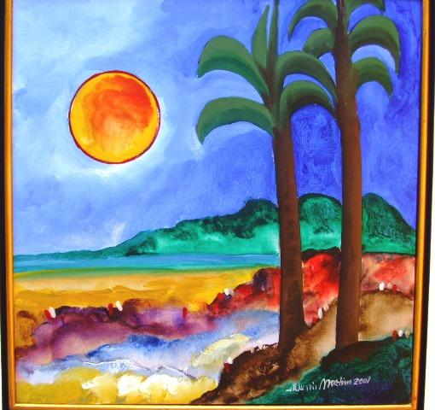
Nesta semana vamos conhecer uma pouco sobre as cores quentes e as cores frias.
Cores quentes: são as cores que transmitem sensação de calor, alegria e descontração e estão associadas ao sol e ao fogo (amarelo, laranja e vermelho).
Cores frias: são as cores que transmitem a sensação de frio, calma, tranquilidade e esperança e estão associadas ao gelo, a água e as árvores (azul, roxo e verde).
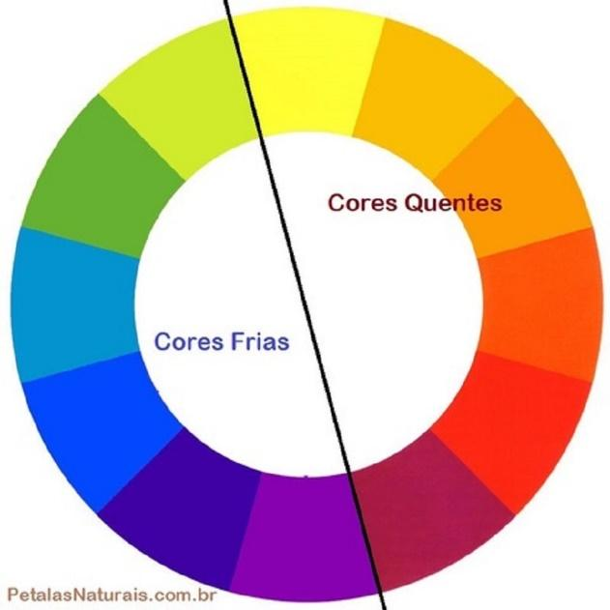
No círculo cromático ao lado podemos observar a separação das cores quentes e frias.
Observe que:
Todas as cores que na sua mistura levam amarelo e vermelho são consideradas Cores Quentes.
Todas as cores que na sua mistura levam azul e verde são chamadas de Cores Frias.

1 - ATIVIDADE: Após ter feito a leitura sobre as cores quentes e frias faça no caderno um desenho que você já tenha visto (cidade ou uma paisagem) pinte seguindo o modelo abaixo, observe que um lado são as cores quentes e do outro as cores frias.
CIDADE
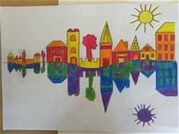
PAISAGEM
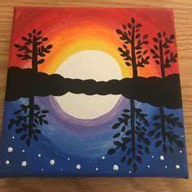

Registre as atividades por fotos ou vídeos e mande no particular da professora.

